**2025届陕西省高考适应性检测（三）地理试题**

**一、单选题**

聚落建设主要受自然环境的影响，同时便于生活也是居民考虑的重要因素。下图示意某区域三种聚落区位选择模式，模式一位于河畔谷底处，模式二位于山腰缓坡（阳坡）处，模式三位于河流交汇处。据此完成下面小题。

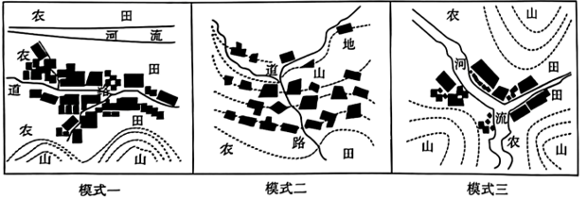

1．据图，模式一聚落靠近道路紧凑布局，这主要是为了（   ）

A．便于区域行政管理 B．防御洪涝灾害威胁

C．防御地质灾害威胁 D．较少对耕地的侵占

2．与模式二相比，模式三聚落的主要优势有（   ）

①农田土壤肥沃②农田灌溉便利

③采光条件较好④居民联系便利

A．①② B．②③ C．③④ D．①④

【答案】1．D 2．A

【难度】0.65